S10, Duncan Laurence, Jaïr & Glen Faria op Rotterdam Pride 2022
Tijdens de Rotterdam Pride week van 17 t/m 26 juni zit Rotterdam vol met queer gerelateerde events die zowel educatief zijn als vermaken om de aandacht op de LHBTQIA+ community te vestigen. De Rotterdamse Pride week trapt af met Roze Zaterdag, een eendaags gratis toegankelijk festival, dit jaar georganiseerd in het bonkende hart van de stad: &lsquo;De Coolsingel&rsquo;. Een plek waar overwinning, herdenking en viering traditiegetrouw plaatsvinden. Daarnaast is de week gevuld met de Pride Conference in de Kunsthal, Hiermee zet Stichting Rotterdam Pride dit jaar wederom een inhoudelijk sterk als feestelijk programma neer.

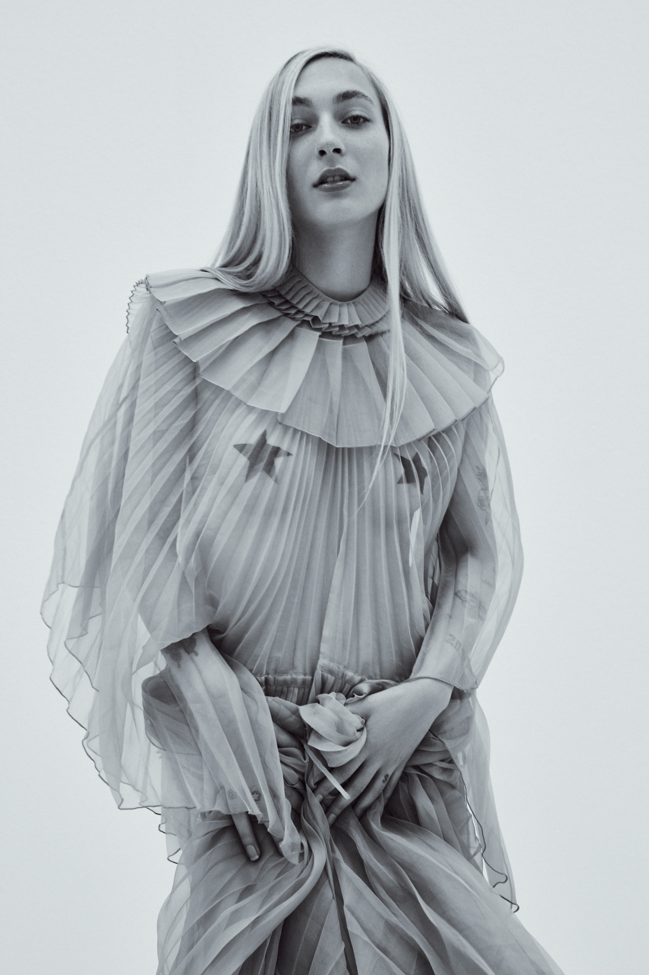

Roze Zaterdag

Duncan Laurence verzorgt het openingsconcert van Roze Zaterdag op zaterdag 18 juni om 14.00 uur, waarna er nog meer liveoptredens volgen. Onder meer de Nederlandse inzending en finalist van het Eurovisie Songfestival S10, Jaïr & Glen Faria, Babs en Lionstorm zullen hun opwachting maken, afgewisseld met dj sets van
Willie Wartaal & Doppelgang,
Covergirl Sunny en Shug La Sheedah. Performances zijn er van Ru Paul’s Drag Race finaliste Ma’ma Queen, Typhoon Angels en Pride Ambassadeur Megan Schoonbrood. Dansers zijn er uit het clubcircuit en van het Albeda College, onder regie van ster choreograaf Virgil Moreno. De host van de gehele dag is de Rotterdamse Drag Queen GiGi.
Pride Conference

Met sprekers zoals Josh Cavallo, Lotte van Eijk en Rotterdamse burgemeester Ahmed Aboutaleb is de
Pride Conference
het inhoudelijke programma van Rotterdam Pride, waar de gasten en het publiek met elkaar in gesprek gaan over hedendaagse kwesties binnen de LHBTQIA+ community in Nederland en wereldwijd. Bezoekers kunnen deelnemen aan paneldiscussies en lezingen over onderwerpen als trans-gezondheidszorg, homeseksualiteit in de professionele voetbalwereld, mentale gezondheid en hoe Rotterdam een inclusieve stad voor iedereen kan zijn.
Glen & Jaïr Faria

Naast een optreden op Roze Zaterdag openen Glen & Jaïr Faria ook hun hart tijdens de Pride Conference op vrijdag 24 juni in het programma “Papa mag ik even met je praten?”. Hier zijn vader en zoon te gast in een coming of age interview waar ze in gesprek gaan over bi cultureel en homo zijn, de relatie tussen een vader en zoon en de helende kracht en gedeelde liefde voor muziek. Stichting Rotterdam Pride is blij dat dit duo na wat beloofd een prachtig optreden te worden ook nog inhoudelijk een bijdrage levert aan de Pride week. Zo zullen ze onder andere praten over hun kwetsbare top 10 hit ‘Terug naar Nu’ wat een eerlijk gesprek tussen vader en zoon weerspiegeld.

Over: Stichting Rotterdam Pride
Rotterdam Pride fungeert als paraplu-organisatie die de activiteiten van de verschillende organisaties en ondernemingen tijdens de Rotterdam Pride bundelt en communiceert.<br />
<br />
Het gevarieerde programma is samengesteld uit activiteiten die door Rotterdam Pride, culturele partners en horecapartners in de stad worden georganiseerd.<br />
<br />
Met elkaar maken we Rotterdam Pride!<br />
<br />
www.rotterdam-pride.com

Newsroom
View the full press release including more photos and videos in our Newsroom.
View the full press release
View all previous press releases

Contact information
Name: Pepper Wering
Function: Marketing & Communicatie Lead
Email: pepper.wering@rotterdam-pride.com
Phone: 06-36081522

